

МІНІСТЕРСТВО ОСВІТИ І НАУКИ УКРАЇНИ

НАЦІОНАЛЬНИЙ ТЕХНІЧНИЙ УНІВЕРСИТЕТ УКРАЇНИ

“КИЇВСЬКИЙ ПОЛІТЕХНІЧНИЙ ІНСТИТУТ

імені ІГОРЯ СІКОРСЬКОГО”

Факультет прикладної математики

Кафедра програмного забезпечення комп’ютерних систем

**Лабораторна робота №** 2.4

з дисципліни “Чисельні методи”

тема “Розв’язання задачі Коші”

|  |  |  |  |
| --- | --- | --- | --- |
| Виконав(ла)  студент(ка) III курсу  групи КП-51  Бабенко Валерій Павлович  (*прізвище, ім’я, по батькові*)  варіант №1 |  |  | Зарахована  “____” “____________” 20___ р.  викладачем  Онай Микола Володимирович  (*прізвище, ім’я, по батькові*) |

|  |  |  |  |  |  |  |  |  |  |  |  |
| --- | --- | --- | --- | --- | --- | --- | --- | --- | --- | --- | --- |
| Штрафні бали:   |  |  | | --- | --- | | **Термін здачі (19.06.2018)** | **Оформлення звіту (–2)** | |  |  | | Нараховані бали:   |  |  | | --- | --- | | **Відповіді на теор. питання (6)** | **Відповіді на прогр. питання (2)** | |  |  | | Сумарний бал:   |  | | --- | |  | |

Київ 2018

**Мета роботи**

Мета роботи – опанувати алгоритми та методи обчислення

визначених інтегралів за допомогою квадратурних формул

**Постановка завдання**

1. Розробити програму на мові програмування С# у середовищі розробки Visual Studio 2005 (або вище), яка буде працювати у віконному режимі та дозволяти розв’язувати задачу Коші, задану за варіантом, з точністю точністю $e< {10}^{-5}$ за допомогою двох методів заданих за варіантом (табл. 2.4.2, табл. 2.4.3).
2. Розв’язати задану за варіантом задачу Коші (табл. 2.4.2) у будь-якому математичному пакеті чисельним методом Рунге-Кутта другого та третього порядку, методом Рунге-Кутта четвертого та п’ятого порядку, а також знайти розв’язок в аналітичному вигляді, використовуючи спеціальні функції, що наявні в ньому. Якщо буде обрано MatLab, то програма має бути написана у вигляді функції з назвою Lab_6_p (де p номер варіанту). Дана функція повинна мати один вхідний та один вихідний параметр. В залежності від значення вхідного параметра функція має присвоювати вихідному параметру розв’язок, отриманий методом Рунге-Кутта другого та третього порядку, методом Рунге-Кутта четвертого та п’ятого порядку або аналітичний розв’язок. Дана функція має запускатися з командного рядка MatLab.
3. Побудувати графіки отриманих розв’язків:

* на декартовій площині №1 побудувати графіки чисельного розв’язку, отриманого двома методами за допомогою програми, написаної на С#;
* на декартовій площині №2 побудувати графіки чисельного розв’язку, отриманого за допомогою спеціалізованого математичного пакета методом Рунге-Кутта другого та третього порядку і методом Рунге-Кутта четвертого та п’ятого порядку, а також графік функції, отриманої при аналітичному розв’язанні задачі Коші, причому графіки чисельних розв’язків мають бути побудовані у вигляді точок, які не з’єднані між собою.
* на декартовій площині №3 побудувати графіки чисельного розв’язку, отриманого методом №1 і №2 у С# та аналітичного розв’язку, який отримано у спеціалізованому математичному пакеті;
* на декартовій площині №4 побудувати

|  |  |
| --- | --- |
| Непарні варіанти | графіки чисельного розв’язку, отриманого методом №1 і №2 у С# та методом Рунге-Кутта другого та третього порядку у спеціалізованому математичному пакеті; |

**Варіант: 1.**

*Функція*:

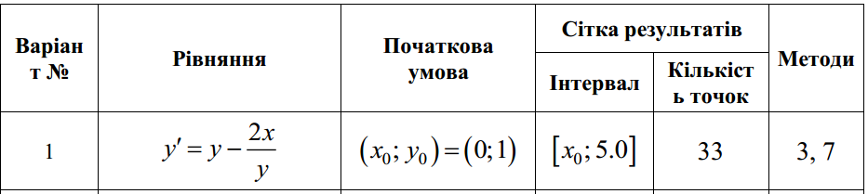

*Формули методів*:

* *Метод середньої точки*
* *Метод Кутта-Мерсона*

**Математичне підґрунтя та основні етапи процесу локалізації коренів**

У даному пункті наведене математичне підґрунтя для виконання даної лабораторної роботи (перелік формул, що були використані при розробленні програми). Далі наведений список усіх важливих аспектів, на які треба звернути увагу при створенні алгоритмів чисельного методів для роз’язання задачі Коші заданими способами:

1. *Метод середньої точки*:

|  |
| --- |
| Основна ітераційна формула |
|  |

1. *Метод Кутта-Мерсона*:

|  |
| --- |
| Зміст методу |
|  |

|  |  |  |  |  |  |  |  |  |  |
| --- | --- | --- | --- | --- | --- | --- | --- | --- | --- |
| C# | | | | | | Математичний пакет | | | |
| Метод середньої точки | | | Метод Кутта-Мерсона | | | Метод Рунге-Кутта 2-3 порядку | | Метод Рунге-Кутта 4-5 порядку | |
| x | y | Крок | x | y | Крок | x | y | x | y |
| 0.15151516 | 1.14165341736374 | 0.15151516 | 0.15151516 | 1.14151578814911 | 0.15151516 | 0.15151516 | 1.14157076718153 | 0.15151516 | 1.14150354884184 |
| 0.30303032 | 1.26767843777152 | 0.15151516 | 0.30303032 | 1.26732922736164 | 0.15151516 | 0.30303032 | 1.26748213987929 | 0.30303032 | 1.26732340941222 |
| 0.45454548 | 1.38234748508866 | 0.15151516 | 0.45454548 | 1.38173748047756 | 0.15151516 | 0.45454548 | 1.38212682742381 | 0.45454548 | 1.38168791202167 |
| 0.60606064 | 1.48830320779105 | 0.15151516 | 0.60606064 | 1.48737603985177 | 0.15151516 | 0.60606064 | 1.48798184741254 | 0.60606064 | 1.48732394712017 |
| 0.7575758 | 1.58731902059497 | 0.15151516 | 0.7575758 | 1.58599987928148 | 0.15151516 | 0.7575758 | 1.58708273557351 | 0.7575758 | 1.58593430937045 |
| 0.90909096 | 1.68065985753335 | 0.15151516 | 0.90909096 | 1.67884777325017 | 0.15151516 | 0.90909096 | 1.68063614063778 | 0.90909096 | 1.67875237735026 |
| 1.06060612 | 1.76927371764515 | 0.15151516 | 1.06060612 | 1.76683320881367 | 0.15151516 | 1.06060612 | 1.76926389105359 | 1.06060612 | 1.76671053539654 |
| 1.21212128 | 1.85390280421246 | 0.15151516 | 1.21212128 | 1.85065328056489 | 0.15151516 | 1.21212128 | 1.85412644679703 | 1.21212128 | 1.85049542460113 |
| 1.36363644 | 1.93515318073575 | 0.15151516 | 1.36363644 | 1.93085498578996 | 0.15151516 | 1.36363644 | 1.93577667936054 | 1.36363644 | 1.93064275020282 |
| 1.5151516 | 2.01354184951446 | 0.15151516 | 1.5151516 | 2.0078777568409 | 0.15151516 | 1.5151516 | 2.01448054744117 | 1.5151516 | 2.00759936206374 |
| 1.66666676 | 2.08953129385672 | 0.15151516 | 1.66666676 | 2.08208198108168 | 0.15151516 | 1.66666676 | 2.09081019238958 | 1.66666676 | 2.08171967471986 |
| 1.81818192 | 2.16355730948447 | 0.15151516 | 1.81818192 | 2.15376889438502 | 0.15151516 | 1.81818192 | 2.16542558214422 | 1.81818192 | 2.15328942535599 |
| 1.96969708 | 2.23605385927764 | 0.15151516 | 1.96969708 | 2.22319499369474 | 0.15151516 | 1.96969708 | 2.23865500024775 | 1.96969708 | 2.22256320209892 |
| 2.12121224 | 2.30747764714796 | 0.15151516 | 2.12121224 | 2.29058290216126 | 0.15151516 | 2.12121224 | 2.31088831838182 | 2.12121224 | 2.28975358027112 |
| 2.2727274 | 2.37833463303909 | 0.15151516 | 2.2727274 | 2.35612993874363 | 0.15151516 | 2.2727274 | 2.38284096602370 | 2.2727274 | 2.35503513458177 |
| 2.42424256 | 2.44921056265503 | 0.15151516 | 2.42424256 | 2.42001525225196 | 0.15151516 | 2.42424256 | 2.45524674365844 | 2.42424256 | 2.41856886909544 |
| 2.57575772 | 2.5208076325481 | 0.15151516 | 2.57575772 | 2.48240615555957 | 0.15151516 | 2.57575772 | 2.52880680664896 | 2.57575772 | 2.48049718231988 |
| 2.72727288 | 2.59398956630197 | 0.15151516 | 2.72727288 | 2.54346417522702 | 0.15151516 | 2.72727288 | 2.60429592251030 | 2.72727288 | 2.54094010235935 |
| 2.87878804 | 2.66983755802882 | 0.15151516 | 2.87878804 | 2.60335128123802 | 0.15151516 | 2.87878804 | 2.68332162262521 | 2.87878804 | 2.60000909154057 |
| 3.0303032 | 2.74971964005843 | 0.15151516 | 3.0303032 | 2.66223676366075 | 0.15151516 | 3.0303032 | 2.76763204627886 | 3.0303032 | 2.65781061263022 |
| 3.18181836 | 2.83537590310182 | 0.15151516 | 3.18181836 | 2.72030527020679 | 0.15151516 | 3.18181836 | 2.85844039884744 | 3.18181836 | 2.71443919869296 |
| 3.33333352 | 2.92902143334082 | 0.15151516 | 3.33333352 | 2.77776660929865 | 0.15151516 | 3.33333352 | 2.95867272081311 | 3.33333352 | 2.76998407444901 |
| 3.48484868 | 3.03346758118806 | 0.15151516 | 3.48484868 | 2.83486805974893 | 0.15151516 | 3.48484868 | 3.07234540668291 | 3.48484868 | 2.82453838177954 |
| 3.63636384 | 3.15226000961 | 0.15151516 | 3.63636384 | 2.89191011523878 | 0.15151516 | 3.63636384 | 3.20294251343275 | 3.63636384 | 2.87819394041817 |
| 3.787879 | 3.28982882553092 | 0.15151516 | 3.787879 | 2.9492668348171 | 0.15151516 | 3.787879 | 3.35509407204579 | 3.787879 | 2.93104376914762 |
| 3.93939416 | 3.4516423409774 | 0.15151516 | 3.93939416 | 3.00741227294608 | 0.15151516 | 3.93939416 | 3.53630855784606 | 3.93939416 | 2.98319372720719 |
| 4.09090932 | 3.6443527223732 | 0.15151516 | 4.09090932 | 3.0669548209911 | 0.15151516 | 4.09090932 | 3.75289515388266 | 4.09090932 | 3.03476405710714 |
| 4.24242448 | 3.87592086286293 | 0.15151516 | 4.24242448 | 3.12868168927715 | 0.15151516 | 4.24242448 | 4.01439278269570 | 4.24242448 | 3.08589174820428 |
| 4.39393964 | 4.15571149287557 | 0.15151516 | 4.39393964 | 3.19361615180368 | 0.15151516 | 4.39393964 | 4.33107980906852 | 4.39393964 | 3.13674349964892 |
| 4.5454548 | 4.49455911301744 | 0.15151516 | 4.5454548 | 3.2630904782263 | 0.15151516 | 4.5454548 | 4.71444890564415 | 4.5454548 | 3.18752893267851 |
| 4.69696996 | 4.90481942868602 | 0.15151516 | 4.69696996 | 3.33883753893073 | 0.15151516 | 4.69696996 | 5.17836727709080 | 4.69696996 | 3.23851103684203 |
| 4.84848512 | 5.40043490042804 | 0.15151516 | 4.84848512 | 3.42310365381273 | 0.15151516 | 4.84848512 | 5.73732369853718 | 4.84848512 | 3.29002433040271 |
| 5 | 5.99705059388302 | 0.15151516 | 5 | 3.51878404381985 | 0.15151516 | 5 | 6.40961667844076 | 5 | 3.34250589453260 |

**Аналітичний розв’язок задачі Коші, отриманий одним зі спеціалізованих математичних пакетів**

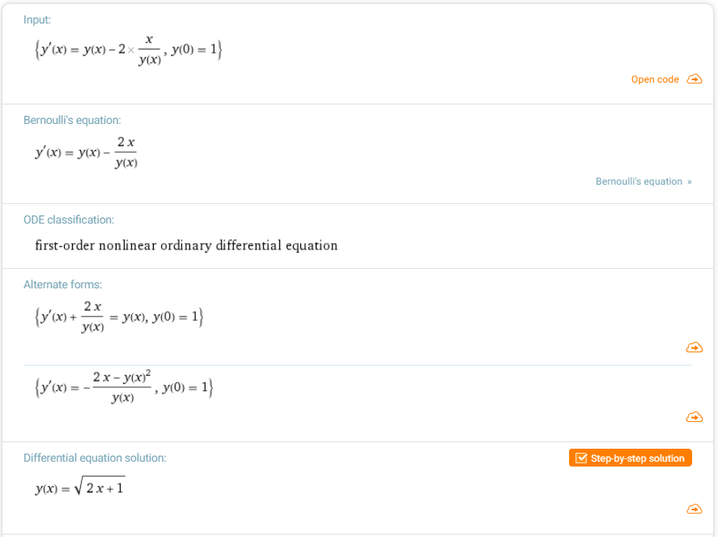

Тоді аналітичний розв’язок рівняння:

$y\left(x\right)= \sqrt{2x+1}$

**Графіки**

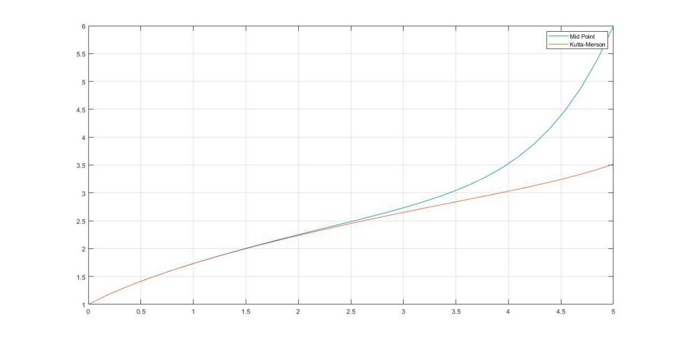

Рис. 1 Метод Кутта-Мерсона і Метод середньої точки з програми C#

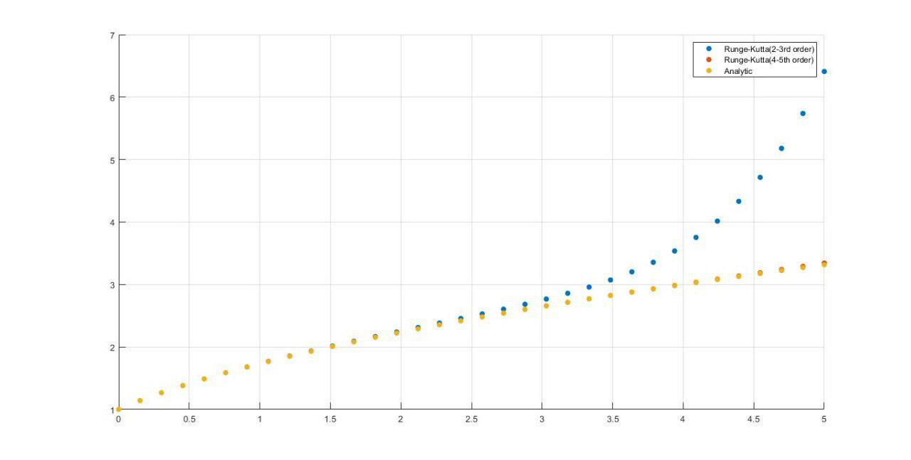

Рис. 2 Методи Рунге-Кутта 2-3 і 4-5 з математичного пакету Matlab і аналітично задана функція

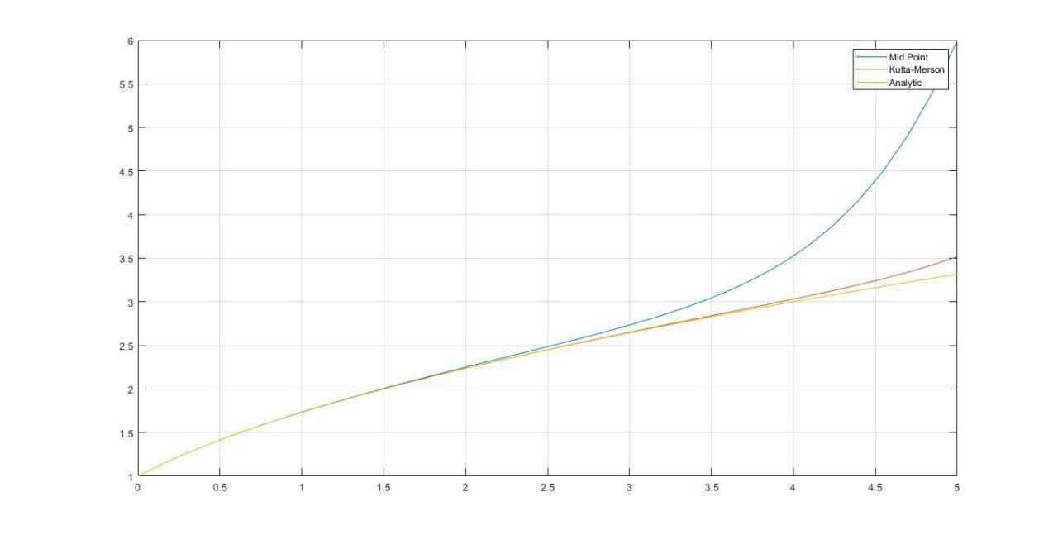

Рис. 3 Метод Кутта-Мерсона і Метод середньої точки з програми C#, аналітично задана функція

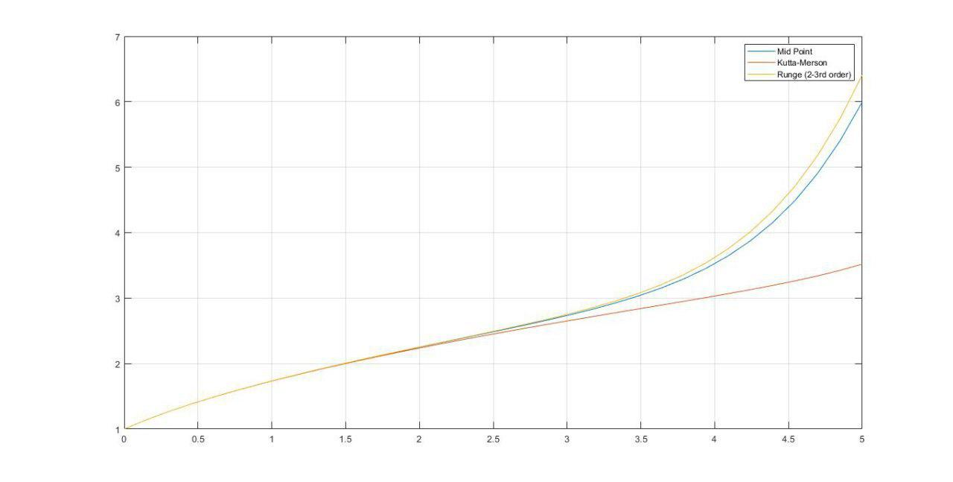

Рис. 4 Метод Кутта-Мерсона і Метод середньої точки з програми C#, Рунге-Кутта 2-3 порядку із математичного пакету

**Висновки**

Виконавши дану лабораторну роботу, я опанував такі методи розв’язку задачі Коші за допомогою чисельних методів як Метод середньої точки, Метод Кутте-Мерсона, запрограмував ці методи, використовуючи відповідні алгоритми, на яких вони базуються, та отримав наближені розв’язки запропонованих у варіанті рівнянь. Порівнявши отримані відповіді зі значеннями, які були отримані у таких відомих системах для вирішення технічних задач і проведення інженерних розрахунків як Matlab та Wolfram|Alpha, я впевнився у коректності роботи своїх аналогів.

Система була написана на мові програмування C#.